### 数据可视化

——实验3

姓名：许洋 学号：2313721 专业：计算机科学与技术

采用Echarts和Excel绘制了篮球明星库里的数据雷达图和近期爆火出圈的3A游戏大作《黑神话悟空》近日在线人数变换柱状图。

##### 库里数据雷达图

#### Echarts绘制

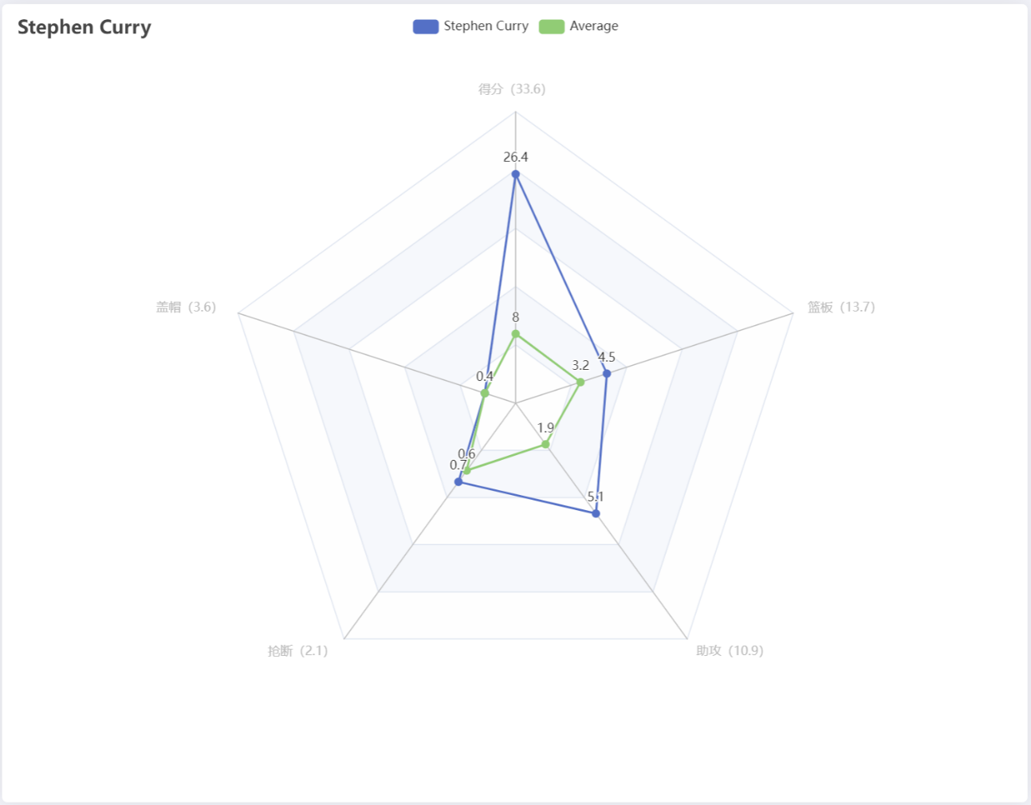

#### Excel绘制

绘制1：

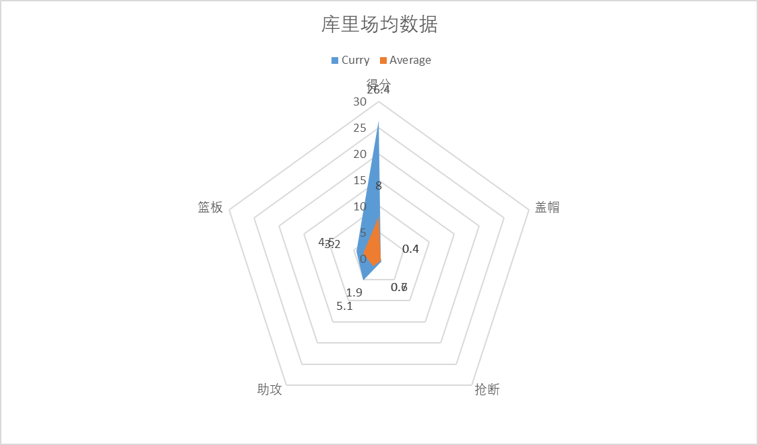

绘制2：

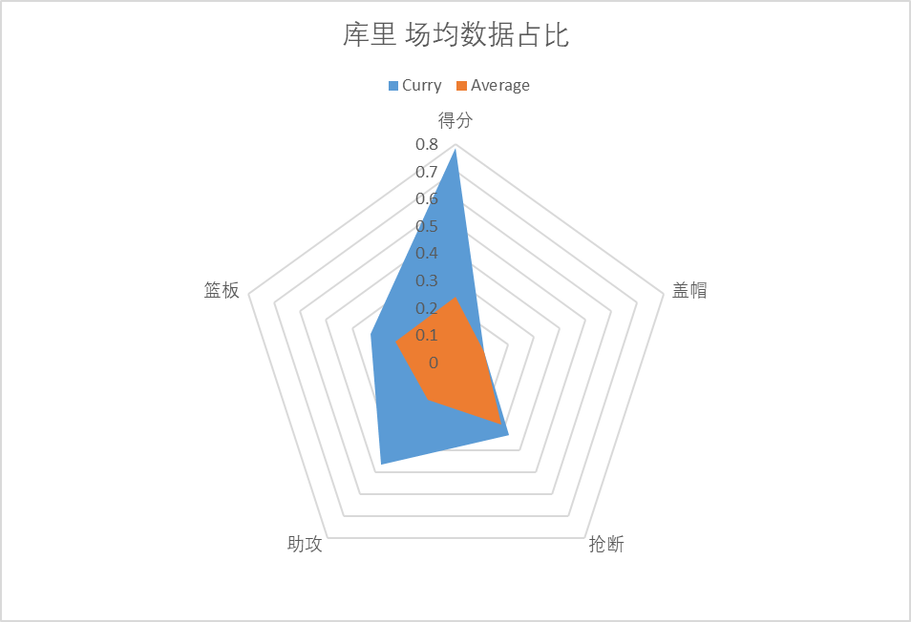

Excel绘制的两张图表虽然采用的是同一数据但是绘制方式不同，由于得分最大值可以达到33.6，而盖帽只有0.4，导致在绘制1里面数据分布及其不均匀，数据标签也发生重叠，是因为Excel对于雷达图的绘制以最大值来统一分配各个区间，因而想要表示得清晰一些我们采用了百分比的形式绘制了绘制2，但是数据真实值的表示变得不够明确了；而Echarts绘制的雷达图可以动态的调整各个分区的区间比例，表示更加清晰。

#### 体验：

1.Excel提供了一个直观的用户可视化界面，我们可以通过点击和拖拽来选择数据、插入图表、调整样式等。

Echarts是一个基于 JavaScript 的开源可视化库，通常需要编写代码来创建图表。这种方式更加灵活，但对初学者来说可能有一定的学习难度。

2.Excel虽然提供了多种预设的图表类型，但自定义能力相对有限，难以实现复杂的高度定制的视觉效果。

Echarts提供了极高的灵活性，可以创建复杂的图表类型，如动态数据可视化、3D 图表、GIS 地图等，并且可以轻松集成到网页或应用程序中。

#### 点评：

**ECharts**

**优点：**

**高度定制化**：ECharts 提供了丰富的配置项，可以创建高度定制化的图表，满足复杂的数据可视化需求。

**丰富的图表类型**：支持多种图表类型，包括但不限于柱状图、折线图、饼图、散点图、雷达图、地图、K线图等。

**缺点：**

**数据准备**：需要用户自行处理数据，或者使用 JavaScript 进行数据处理，然后传递给 ECharts 进行绘图。

**Excel**

**优点：**

**易用性**：Excel 提供了直观的图形用户界面，用户可以通过点击和拖拽来选择数据、插入图表、调整样式等。

**公式和函数**：Excel 提供了丰富的公式和函数，可以直接在图表中使用，进行复杂的数据分析和计算

**图表类型多样**：提供了多种预设的图表类型，可以满足大多数基本的数据可视化需求。

**缺点：**

**定制化程度有限**：虽然提供了多种预设的图表类型，但自定义能力相对有限，难以实现复杂的交互或高度定制的视觉效果。

**成本问题**：Excel 是 Microsoft Office 套件的一部分，特殊的可视化呈现方式需要购买PLUS！！！

##### 《黑神话悟空》日在线人数

#### Echarts绘制

静态全景：

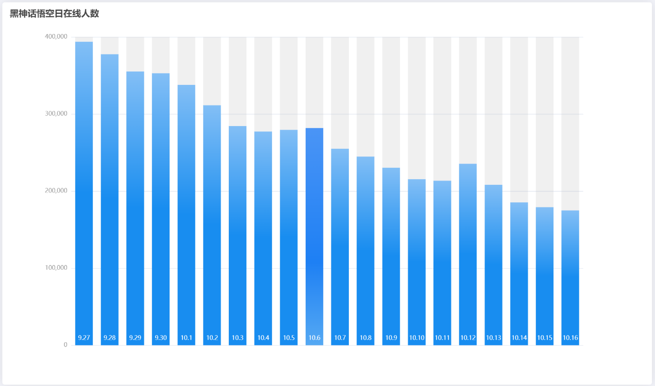

交互：

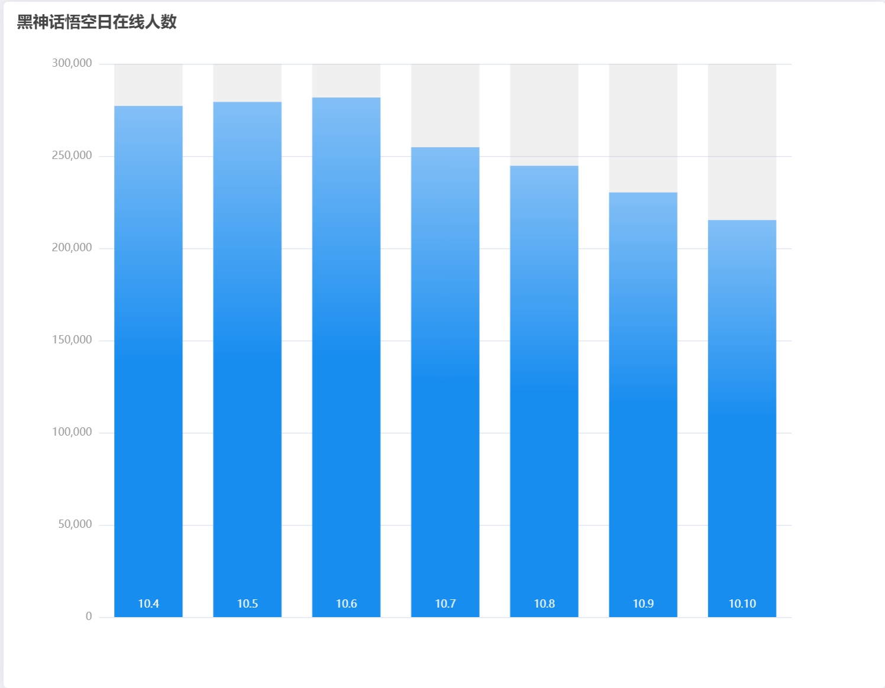

#### Excel绘制

Echarts绘制的图表是简易的柱状图，可以实现点击放大局部的交互效果，但是多表格的嵌套组合较难实现，同时大量是数据需要逐个进行输入处理；而Excel可以更好对数据进行处理，通过表格分割查找清洗数据，而且可以较为方便的实现多种表格的组合，适用于处理低交互高组合模式的表格数据。

#### 体验：

1.Excel内置了强大的数据处理功能，可以进行数据清洗、转换和分析，然后直接用于绘图。

Echarts需要用户在外部处理数据，或者使用 JavaScript 进行数据处理，然后传递给 ECharts 进行绘图。

2.Excel图表的交互性相对有限，虽然可以添加一些基本的交互元素，如工具提示、数据标签等，但不如 ECharts 丰富。

Echarts支持丰富的交互功能，如数据缩放、拖拽、点击事件、数据筛选等，可以创建更加动态和响应式的图表。

#### 点评：

**ECharts**

**优点：**

**跨平台**：基于 Web 技术，可以在多种设备和平台上使用，无需安装特定的软件。

**成本低廉**：是一个免费的开源工具，没有使用成本。

**交互丰富**：可以进行多种交互操作，图表变化更加丰富。

**缺点：**

**集成开发**：需要一定的前端开发知识，才能将 ECharts 集成到网页或应用程序中。

**Excel**

**优点：**

**数据处理能力强**：Excel 内置了强大的数据处理功能，可以进行数据清洗、转换和分析，然后直接用于绘图。

**兼容性好**：Excel 文件可以在不同的操作系统和设备上使用，兼容性好。

**组合性强**：Excel表格可是更加方便的实现多种图表的组合使用。

**缺点：**

**交互较差**：Excel表格实现的交互操作较少，难以实现细致的图表展示。

**成本高昂**：Excel是Microsoft Office套件的一部分，需要购买许可证。更加智能色彩丰富的可视化展示需要升级PLUS。